1. 信创版使用符合信创要求的：万里数据库GreatDB和阿里WEB服务器Tengine
2. 批量复制下面的安装脚本，然后在XSHELL工具中选择->粘贴到终端，按回车键批量执行即可，服务器不能上网也可以安装

cd /home/

sudo wget [https://weixin-1255564871.cos.ap-shanghai.myqcloud.com/downlist/products/lingdangcrm-xinchuang-linux-x86_64.zip](https://weixin-1255564871.cos.ap-shanghai.myqcloud.com/downlist/products/lingdangcrm-8633.sp2-linux-x86_64.zip)

sudo unzip lingdangcrm-xinchuang-linux-x86_64.zip

cd lingdangcrm-xinchuang-linux-x86_64

sudo chmod -Rf 755 ./*.sh

sudo ./install_all.sh

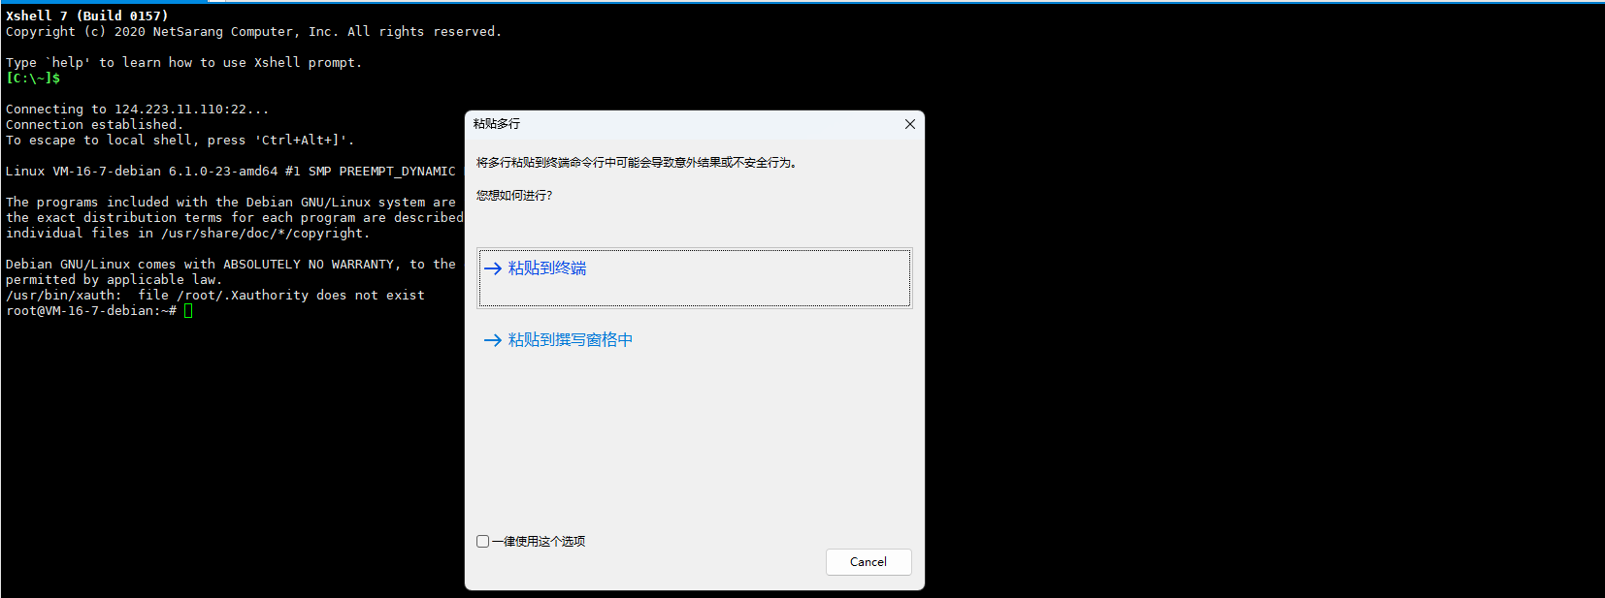

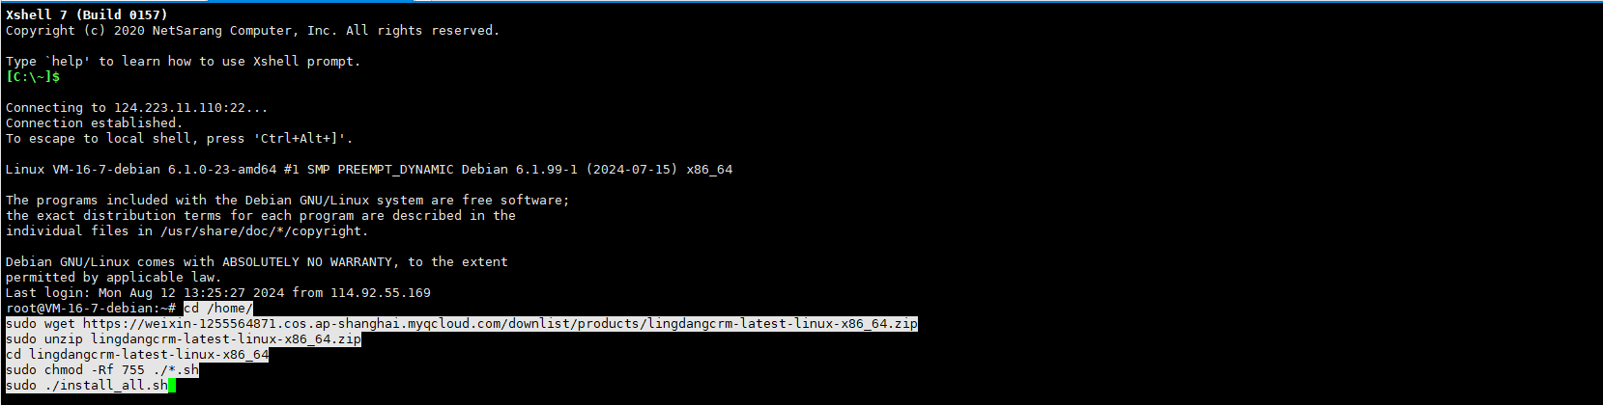

1. 安装后浏览器访问：服务器IP+端口/crm

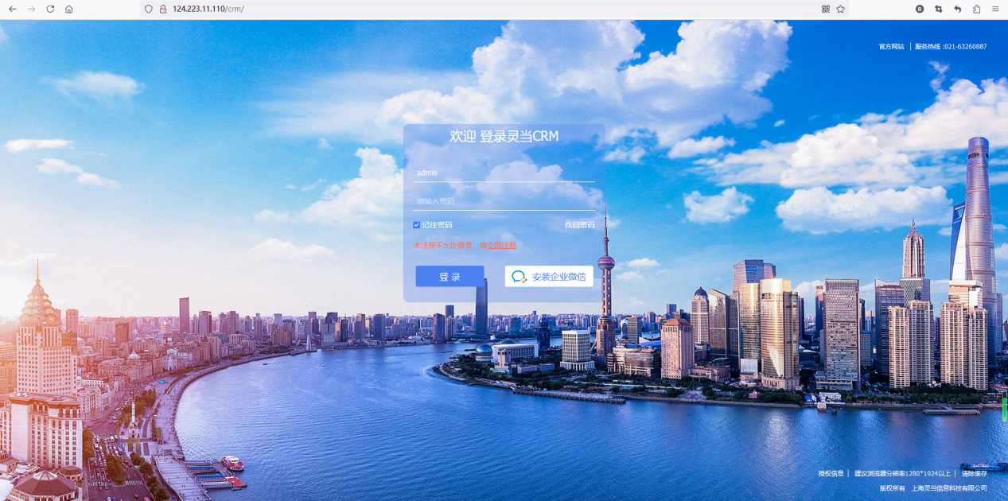

1. 信创数据库：万里数据库GreatDB

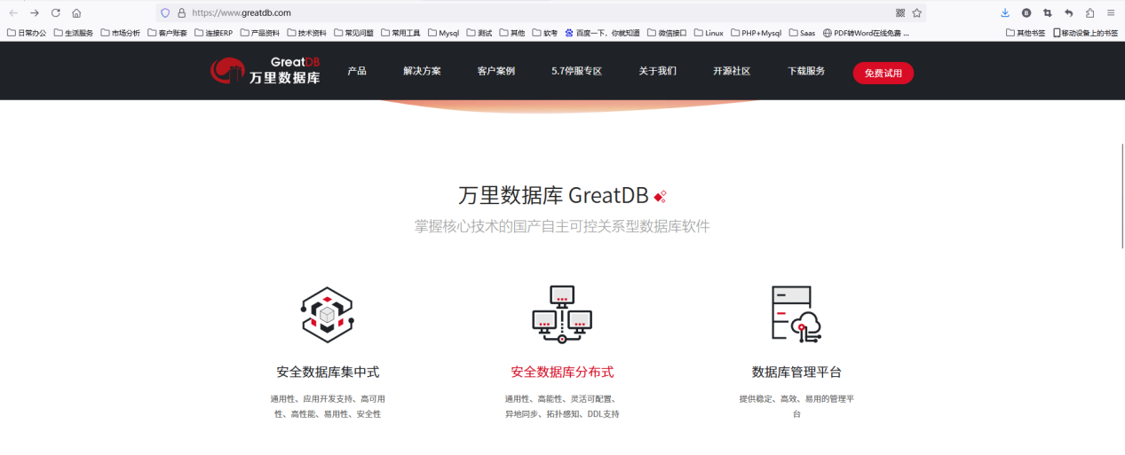

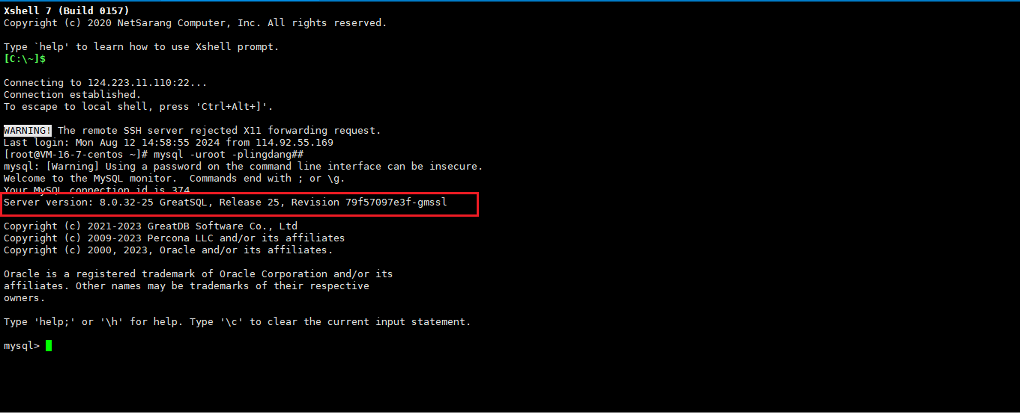

1. 信创WEB服务器：Tengine

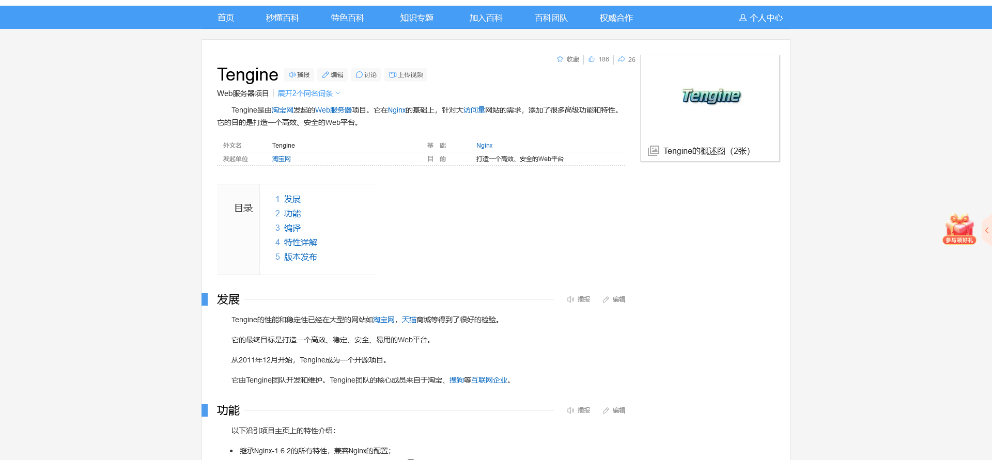

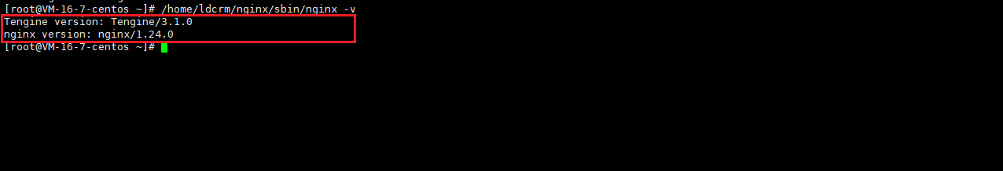

1. 安装包文件介绍

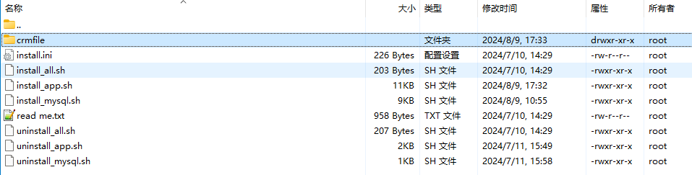

* crmfile文件夹：程序文件，包括Mysql、Nginx、PHP等

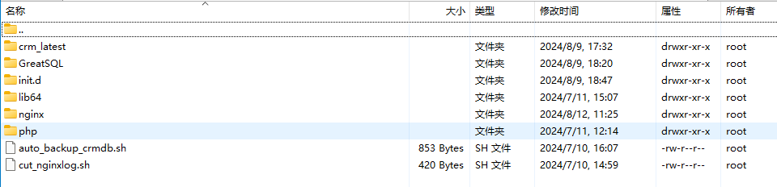

* install.ini：安装配置文件，可设置安装路径以及数据和WEB端口。如果需要调整可以修改后再运行sudo ./install_all.sh

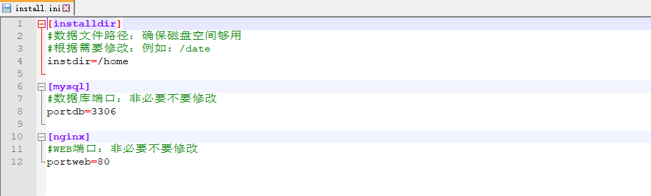

* install_all.sh：安装数据库和CRM程序，适用于应用和数据库安装在同一服务器
* install_mysql.sh：安装数据库，适用于应用和数据库分布式部署时只安装数据库
* install_app.sh：安装应用（Nginx+PHP+CRM），适用于应用和数据库分布式部署时只安装应用程序。
* uninstall_all.sh：卸载全部程序，删除安装文件、备份文件、程序文件
* uninstall_mysql.sh：卸载数据库并删除备份文件
* uninstall_app.sh：卸载Nginx和PHP，删除CRM程序及附件

*说明：卸载的SHELL脚本是完全删除，非必要不使用，使用前请做好数据备份。*

1. 安装路径说明

* MYSQL安装路径：/home/ldcrm/GreatSQL
* MYSQL配置文件：/home/ldcrm/GreatSQL/my.cn
* MYSQL数据路径：/home/ldcrm/GreatSQL/data，默认在 /home 目录
* Nginx安装路径：/home/ldcrm/nginx
* Nginx配置文件：/home/ldcrm/nginx/conf/vhost/demo.conf
* PHP安装路径：/home/ldcrm/php
* PHP配置文件：/home/ldcrm/php/etc/php.ini
* PHP缓存配置：/home/ldcrm/php/etc/php_opcache_blacklist.txt
* Opcache缓存路径：/home/ldcrm/opcachefile，默认在 /home 目录
* 数据库自动备份路径：/home/ldcrm/dbbackup，默认在 /home 目录
* 服务名分别是：greatsql 、nginx、php-fpm72

1. GreatSQL数据库用户和密码

* root：只能本机连，密码 lingdang##
* lingdang：可远程访问，密码：lingdang_123.CRM